第一部分 概念篇
软件逆向工程，指的是通过分析一个程序或系统的功能、结构或行为，将它的技术实现或设计细节推导出来的过程。当我们对一个软件的功能很感兴趣，却又拿不到它的源代码时，往往可以通过逆向工程的方式对它进行分析。
对于iOS开发者来说，运行在iOS上的各种软件是我们知晓的最复杂且超奇妙的虚拟物品之一，它们精巧而细致，新颖且创意十足。作为开发者，在看到一些精美App，惊叹于它的实现之外，也一定会好奇：在优雅的外表下，它们采用了何种技术？我们能否从中学到些什么？

第1章 iOS逆向工程简介
虽然可口可乐的配方是高度机密，但还是有些公司可以调制出跟可乐几乎没有差别的味道。虽然我们拿不到别人App的源码和文档，但仍可以通过逆向工程来一窥究竟。

1.1 iOS逆向工程的要求
iOS逆向工程指的是在软件层面上进行逆向分析的一个过程。读者如果想要具备较强的iOS逆向工程能力，最好能非常熟悉iOS设备的硬件构成、iOS系统的运行原理，还要具备丰富的iOS开发经验。如果你拿到任意一个App之后能够大致推断出它的项目规模和使用的技术，它的MVC（Model-View-Controller，请Google“iOS MVC”）模型是怎么建立的，引用了哪些 framework和经典的开源代码，说明你的iOS逆向工程能力已经不容小觑了。
这要求高吗？好像确实有点高！不过，这些条件都是充分非必要的。如果你目前还不具备这些充分条件，那么一定要满足两个必要条件：强烈的好奇心和锲而不舍的精神。因为在iOS逆向工程中，好奇心会驱动你去研究经典的App，而在研究的过程中一定会遇到一系列的困难和障碍，但你又不可能对任何问题都胸有成竹，所以这时就需要锲而不舍的精神来支撑你克服一个又一个困难。请相信，在投入大量精力去编写代码、调试程序、分析逻辑之后，你会在不断的试验和错误中感受到逆向工程的艺术之美，你的个人能力也会得到质的提升。

1.2 iOS应用逆向工程的作用
打个比喻，iOS逆向工程就像一杆长矛，专门刺破App看似安全的防护盾。有趣的是，很多制作App的公司还没有意识到这样一杆长矛的存在，固步自封地以为自己的盾坚不可摧。
对于微信和WhatsApp之类的IM应用，交流的信息是它们的核心；对于银行、支付、电商类的软件，交易数据和客户信息是它们的核心。所有的核心数据都是需要重点保护的，于是，开发人员通过反调试、数据加密、代码混淆等各种手段重重保护自己App，为的就是增加逆向工程的难度，避免类似的安全问题影响用户体验。
可是目前App防护所用到的技术跟iOS逆向工程所使用的技术根本就不是同一个维度的。一般的App防护，感觉就像是一个城堡，将App的MVC布置在城堡内部，外围圈上厚厚的城墙，看上去易守难攻，就像图1-1所示的这样。

图1- 防御良好的城堡 （图片来自刺客信条）
但是当我们站到高处，在天空中鸟瞰这个App所在的城堡，它的内部结构就不再是秘密，如图1-2所示。

图1- 鸟瞰城堡 （图片来自刺客信条）
所有的Objective-C函数定义、所有的property、所有的导出函数、所有的全局变量、所有的逻辑完全暴露在我们面前，城墙的防护意义荡然无存。若我们处在这个维度，城墙已经不再是阻碍，我们更应该关注的是如何从偌大的城堡里面找到我们想要找的那一个人。
此时，基于iOS逆向工程技术，可以在不破坏城墙的前提下，选择任意高维度地点进入低维度城堡，巧取而不蛮夺，通过监视甚至改变App的运行逻辑，从而达到获取核心信息，了解软件设计原理等战术目的。
说得似乎很玄乎，可事实就是如此。就笔者数年来对App和iOS系统本身进行逆向工程的经历和成果来看，iOS应用逆向工程可以“透视”绝大多数App，它们的设计理念与实现细节在逆向工程中暴露无遗。
以上比喻只是iOS逆向工程的一隅之见，但也形象地说明了iOS逆向工程的强大威力。概括起来，iOS逆向工程主要有两个作用:
- 分析目标程序，拿到关键信息，可以归类于安全相关的逆向工程；
- 借鉴他人的程序功能来开发自己的软件，可以归类于开发相关的逆向工程。

1.2.1 安全相关的iOS逆向工程
安全相关的IT行业一般会大量运用逆向工程技术。比如：通过逆向一个金融类App，来评定安全等级；通过逆向iOS病毒，来找到查杀的方法；通过逆向iOS系统电话、短信功能，来构建一个手机防火墙，等等。

1. 评定安全等级
iOS中那些具有交易功能的App一般会先加密数据，然后将加密过的数据存储在本地或通过网络传输。如果安全意识不够强，就完全有可能将敏感信息（如银行账号和密码）直接用明文保存或传输，安全隐患极大。
假如一家有名望的公司考虑推出一款App，为了让App的质量能够对得起公司的声誉和用户的信任，该公司聘请一家安全机构来评估这个App的安全性。绝大多数情况下，安全机构无法拿到App的源代码，不能通过代码审核的方式正向分析App的安全性。因此，他们只有利用iOS逆向工程技术，尝试“攻击”这个App，然后依据结果评定其安全等级。

2. 逆向恶意软件
iOS是智能移动终端操作系统，它同计算机操作系统没有本质区别。从第一代开始，它就已具备了上网功能，而互联网正是恶意软件传播的最好媒介。2009年暴露的Ikee病毒是iOS上公开的第一款蠕虫病毒，它会感染那些已经越狱并且安装了ssh服务，但是没有更改ssh默认密码“alpine”的iOS，将它们的锁屏背景图改成一个英国歌手的照片。2014年底出现的WireLurker病毒会窃取用户隐私信息，并且可以通过PC和Mac传播，给iOS用户带来了比较严重的危害。
对于恶意软件的开发者来说，他们通过逆向工程定位系统和软件漏洞，利用漏洞渗透进目标主机，获取数据，为所欲为。
对于杀毒软件的开发者来说，他们通过逆向工程剖析病毒样本，观察病毒行为，尝试查杀被感染主机上的病毒，并总结出可以防范病毒的方法。

3. 检查软件后门
开源软件的一大优势是其具有较好的安全性。成千上万的程序员浏览并修改开源软件的代码，代码中几乎不可能存在任何后门，软件的安全问题往往在大白于天下之前就能及时得到解决。而对于闭源软件，逆向工程是检查其是否留有后门的主要方法之一，比如我们常会在越狱iOS中通过AppStore以外的渠道安装各种软件，这些软件未经苹果官方审核，存有一定安全隐患；还有的App会故意留有后门，伺机损害用户的利益。对这一类行为进行检测的过程中通常少不了逆向工程的身影。

4. 去除软件使用限制
iOS开发者通过AppStore或Cydia等渠道出售自己的App，作为他们最主要的经济来源之一。 在软件的世界里，收费与盗版永远是共存的，不少开发者也在自己的App里加入了防止盗版的功能。但这场矛与盾的战争永远不会停止，再好的防御也会有被攻破的一天，盗版软件的层出不穷把防止盗版变成了一项不可能完成的任务。比如Cydia 上最知名的“共享”源xsellize能够在几乎所有收费软件发布后的1天时间内对其完成破解，是业界的一大毒瘤。

1.2.2 开发相关的iOS逆向工程
对于iOS开发者来说，逆向工程是最为实用的技术之一。例如，工程师可以逆向系统API，在自己的App里使用一些文档中没有提及的私有功能，还可以逆向一些经典软件，学习借鉴它们的技术和设计。

1. 逆向系统API
工程师编写的软件之所以能够运行在操作系统中，提供各种各样的功能，是因为操作系统本身已经内嵌了这些功能，软件只是对其进行重新组合罢了。众所周知，能在App Store上架的App的功能十分有限，在苹果公司严格的审核制度下，绝大多数App的实现都源于公开的开发文档，而不能使用诸如发短信、打电话等文档中不涉及的功能。如果你的软件面向Cydia，那么不采用非公开功能将会导致软件丧失极大的竞争力。如果你的软件想拥有文档里没有提及的非公开功能，最有效的途径就是逆向iOS系统API，还原系统实现相应功能的代码，并应用到自己的软件中。

2. 借鉴别的软件
逆向工程最受欢迎的应用场合就是“借鉴”他人的软件功能。对于App Store上的大多数App来说，其技术实现并不复杂，巧妙的创意和良好的运营才是其成功的关键。如果只是单纯借鉴其功能，那么采用逆向工程来还原代码，费时费力，性价比低，不如从头开发一个功能类似的软件省时省力，性价比高。但是，当我们不知道App中的某个功能是如何实现的时候，逆向工程就能起到关键性的作用。这种情况在大量使用私有函数的Cydia软件中尤其常见，比如2013年3月面世的，号称iOS上第一款通话录音软件的Audio Recorder，它是闭源软件，但足够有趣，此时使用iOS逆向工程技术就能够对它了解一二。
有些老牌软件的架构设计合理，代码工整规范，实现得非常优雅。我们没有他们那样深厚的技术功底和人才储备，想要借鉴他们使用的高级技术，却又求学无门。在这种情况下，逆向工程就是解决问题的金钥匙。通过逆向那些软件，可以从App中把它们的设计思路抽象出来为我所用，从而提高自己App的精致程度。比如，WhatsApp的稳定性、健壮性出类拔萃，如果我们自己要编写一个IM类App，通过逆向工程技术学习WhatsApp的整体架构与设计思路将是非常有益的。

1.3 iOS应用逆向工程的过程
当我们想要逆向一个App时，应该怎么思考？应该从何入手？这本书的初衷就是引导初学者走进iOS逆向工程的大门，培养读者从逆向的角度思考问题。
一般来说，软件逆向工程可以看作系统分析和代码分析两个阶段的有机结合。在系统分析阶段，要从整体上观察目标程序的行为特征、文件的组织架构，从而找到我们感兴趣的地方，进入代码分析阶段后，则要把软件的核心代码还原出来，最终达到我们的目的。

1.3.1 系统分析
在系统分析阶段，应在不同的条件下运行目标程序，在程序中进行各种各样的操作，观察程序的行为特征，同时寻找我们感兴趣的功能点。比如选择哪个选项会弹框，按下哪个按钮会发声，输入什么内容屏幕会有什么显示，等等。还可以浏览文件系统，观察程序显示的图片、程序的配置文件存放的位置，数据库文件中存放了哪些信息，有没有加密等特征等。
以新浪微博App为例，我们在查看它的Documents目录时，会看到一些数据库文件：
-rw-r--r-- 1 mobile mobile 210944 Oct 26 11:34 db_46100_1001482703473.dat
-rw-r--r-- 1 mobile mobile 106496 Nov 16 15:31 db_46500_1001607406324.dat
-rw-r--r-- 1 mobile mobile 630784 Nov 28 00:43 db_46500_3414827754.dat
-rw-r--r-- 1 mobile mobile 6078464 Dec 6 12:09 db_46600_1172536511.dat
……
用SQLite工具打开它们，可以看到一些微博关注信息，如图1-3所示。
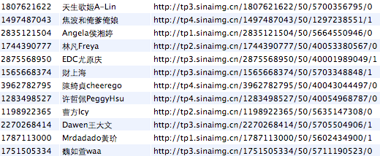
图1- 新浪微博数据库信息
这样的信息给逆向工程提供了很多线索：数据库文件名、微博用户的ID，用户信息对应的URL等都可以作为逆向工程的切入点。寻找和整理这些线索，从中抽丝剥茧找到我们感兴趣的东西，往往是iOS逆向工程的第一步。

1.3.2 代码分析
完成系统分析之后，就该对App的二进制文件进行代码分析了。
通过逆向工程，可以推导出这个App的设计思路、内部算法和实现细节，但这是一个非常复杂的过程，可以说是一种解构再重组的艺术。要想让自己的逆向工程水平达到艺术的高度，需要对软件开发、硬件原理和iOS系统有透彻的理解。一点一点地分析程序的底层指令绝非易事，也不是一本书能够完全阐述清楚的。
本书的目标仅仅是向初学者讲述iOS逆向工程入门时所用到的工具和一般思路，但技术是不断发展的，书中的内容不可能覆盖所有的知识点。出于这个考虑，笔者搭建了一个iOS逆向工程论坛http://bbs.iosre.com，供大家讨论和交流最新的技术。

1.4 iOS应用逆向工程的工具
了解了一些iOS逆向工程的理论，就要使用各种工具实践这些理论了。相对于正向开发，逆向工程使用的工具并不那么“智能”，很多工作需要我们手工完成。但是对工具的熟练使用能够极大地提高逆向工程的效率。iOS逆向工程的工具可以分为四大类：监测工具、反汇编工具（disassembler）、调试工具（debugger），以及开发工具。

1.4.1 监测工具
在iOS逆向工程中，起到嗅探、监测、记录目标程序行为的工具统称为监测工具。这些工具通常可以记录并显示目标程序的某些操作，如UI变化、网络活动、文件访问等。iOS逆向常用的监测工具有Reveal、snoop-it、introspy等。
图1-4所呈现的是一款监测工具——Reveal，它可以用来实时监测目标App的UI布局变化。
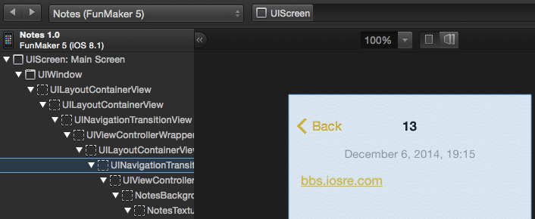
图1- Reveal
Reveal能够辅助定位App中我们感兴趣的部分，让我们能够迅速从UI层面切入代码层面。

1.4.2 反汇编工具
当我们从UI层面切入代码层面后，就要用到反汇编工具来梳理代码了。反汇编工具把二进制文件作为输入，经过处理后输出这个文件的汇编代码；在iOS逆向工程中，常用的反汇编工具主要是IDA和Hopper。
作为老牌反汇编工具，IDA是逆向工程中最常用的利器之一。它支持Windows、Linux、OSX平台和多种处理器架构，如图1-5所示。
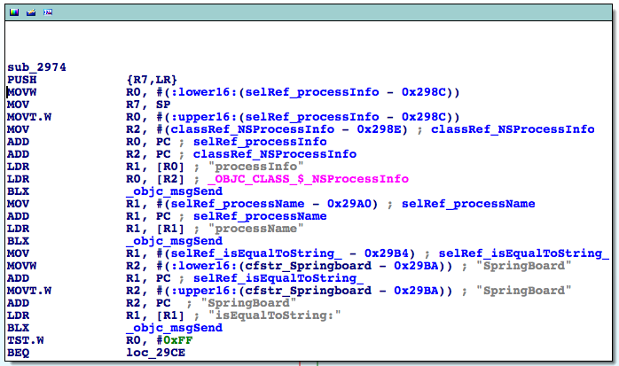
图1- IDA
Hopper是一款近年面世的反汇编工具，它主要针对的是苹果系操作系统，如图1-6所示。
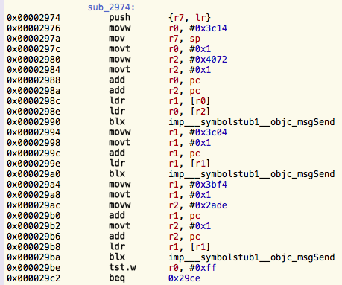
图1- Hopper
把二进制文件反汇编之后，就要阅读生成的汇编代码了。这是iOS逆向工程中最具挑战，也是最有意思的部分，具体会在第6章详细讲述。本书主要以IDA作为反汇编工具，但我们会在http://bbs.iosre.com交流Hopper的使用心得。

1.4.3 调试工具
iOS开发者对调试工具应该不陌生，在App开发中，少不了在Xcode中调试代码。我们可以在某一行代码上设置断点，使进程能够停止在那一行代码上，并实时显示进程当前的状态。在iOS逆向工程中，用到的调试工具主要是LLDB。图1-7是使用LLDB进行调试的示例。
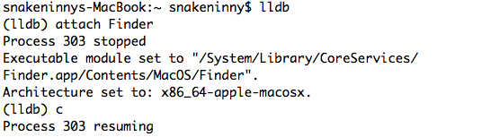
图1- LLDB

1.4.4 开发工具
当我们从UI层面切入代码层面，用反汇编工具和调试工具分析过二进制文件后，就可以整理分析结果，用开发工具写程序了。对于App开发者来说，Xcode 是最常用的开发工具。但是我们一旦将战场从AppStore转移到越狱iOS，开发工具的种类就得到了扩充，不但有基于Xcode的iOSOpenDev，还有偏命令行的Theos。从个人体验来说，Theos是让笔者最为兴奋的开发工具，在知道Theos之前，笔者感觉自己一直都被限制在AppStore中，直到掌握了Theos的用法，才突破了AppStore，完整地认识了整个iOS系统。 本书主要以Theos作为开发工具，关于iOSOpenDev的问题，可以到http://bbs.iosre.com交流讨论。

1.5 本章小结
本章科普了iOS应用逆向工程的相关概念，旨在让读者对iOS逆向工程有一个概念上的大体了解。详细的技术内容和案例会在后面的章节中逐一讲解，敬请期待。

